第1讲 平面向量
[考情分析] 1.平面向量是高考的热点和重点，命题突出向量的基本运算与工具性，在解答题中常与三角函数、直线和圆锥曲线的位置关系问题相结合，主要以条件的形式出现，涉及向量共线、数量积等.2.常以选择题、填空题形式考查平面向量的基本运算，中低等难度；平面向量在解答题中一般为中等难度．
考点一 平面向量的线性运算
核心提炼
1．平面向量加减法求解的关键是：对平面向量加法抓住“共起点”或“首尾相连”．对平面向量减法应抓住“共起点，连两终点，指向被减向量的终点”，再观察图形对向量进行等价转化，即可快速得到结果．
2．在一般向量的线性运算中，只要把其中的向量当作一个字母看待即可，其运算方法类似于代数中合并同类项的运算，在计算时可以进行类比．
例1 (1)如图所示，AD是△ABC的中线，O是AD的中点，若＝λ＋μ，其中λ，μ∈R，则λ＋μ的值为( )
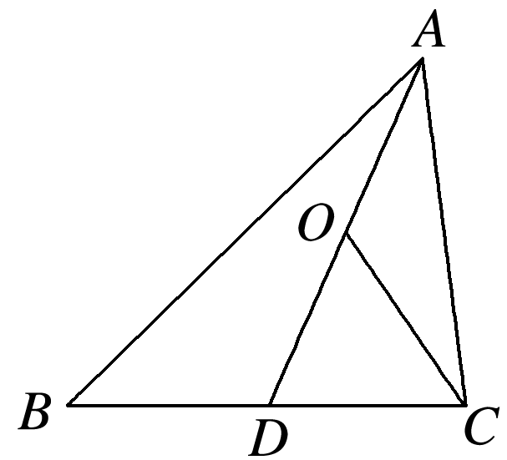
A．－$\frac{1}{2}$ B.$\frac{1}{2}$
C．－$\frac{1}{4}$ D.$\frac{1}{4}$
答案 A
解析 由题意知，＝$\frac{1}{2}$(＋)＝$\frac{1}{2}$×
＝$\frac{1}{4}$(－)＋$\frac{1}{2}$＝$\frac{1}{4}$－$\frac{3}{4}$，
则λ＝$\frac{1}{4}$，μ＝－$\frac{3}{4}$，故λ＋μ＝－$\frac{1}{2}$.
(2)已知e₁，e₂是不共线向量，a＝me₁＋2e₂，b＝ne₁－e₂，且mn≠0.若a∥b，则$\frac{m}{n}$＝________.
答案 －2
解析 ∵a∥b，∴m×(－1)＝2×n，∴$\frac{m}{n}$＝－2.
(3)A，B，C是圆O上不同的三点，线段CO与线段AB交于点D，若＝λ＋μ(λ∈R，μ∈R)，则λ＋μ的取值范围是________．
答案 (1，＋∞)
解析 由题意可得，＝k＝kλ＋kμ(0<k<1)，又A，D，B三点共线，所以kλ＋kμ＝1，则λ＋μ＝$\frac{1}{k}$>1，即λ＋μ的取值范围是(1，＋∞)．
易错提醒 在平面向量的化简或运算中，要根据平面向量基本定理恰当地选取基底，变形要有方向，不能盲目转化．
跟踪演练1 (1)如图，在平行四边形ABCD中，E，F分别为边AB，BC的中点，连接CE，DF，交于点G.若＝λ＋μ(λ，μ∈R)，则$\frac{λ}{μ}$＝________.
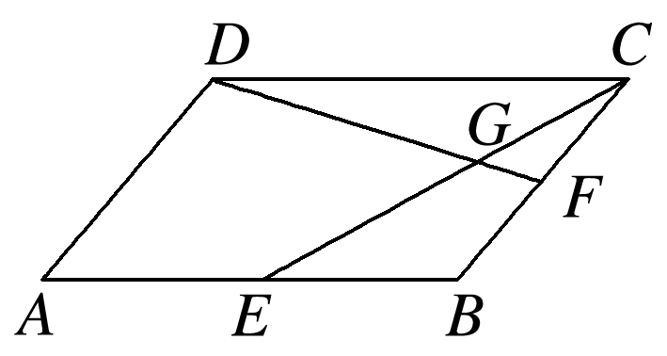
答案 $\frac{1}{2}$
解析 由题意可设＝x(0<x<1)，
则＝x(＋)＝x＝$\frac{x}{2}$＋x.
因为＝λ＋μ，与不共线，
所以λ＝$\frac{x}{2}$，μ＝x，所以$\frac{λ}{μ}$＝$\frac{1}{2}$.
(2)如图，在扇形OAB中，∠AOB＝$\frac{π}{3}$，C为弧AB上的一个动点，若＝x＋y，则x＋3y的取值范围是________．
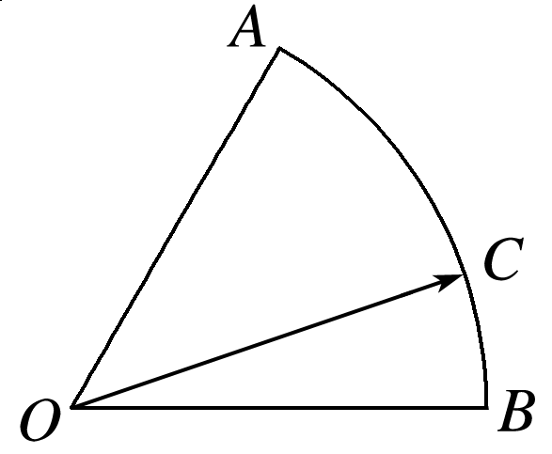
答案 [1,3]
解析 设扇形的半径为1，以OB所在直线为x轴，O为坐标原点建立平面直角坐标系(图略)，
则B(1,0)，A$\left(\begin{matrix}\frac{1}{2}，\frac{\sqrt{3}}{2}\end{matrix}\right)$，C(cos θ，sin θ)
$\left(\begin{matrix}其中∠BOC＝θ，0≤θ≤\frac{π}{3}\end{matrix}\right)$.
则＝(cos θ，sin θ)＝x$\left(\begin{matrix}\frac{1}{2}，\frac{\sqrt{3}}{2}\end{matrix}\right)$＋y(1,0)，
即
解得x＝$\frac{2\sqrt{3}sin θ}{3}$，y＝cos θ－$\frac{\sqrt{3}sin θ}{3}$，
故x＋3y＝$\frac{2\sqrt{3}sin θ}{3}$＋3cos θ－$\sqrt{3}$sin θ
＝3cos θ－$\frac{\sqrt{3}}{3}$sin θ，0≤θ≤$\frac{π}{3}$.
令g(θ)＝3cos θ－$\frac{\sqrt{3}}{3}$sin θ，
易知g(θ)＝3cos θ－$\frac{\sqrt{3}}{3}$sin θ在$\left[\begin{matrix}0，\frac{π}{3}\end{matrix}\right]$上单调递减，
故当θ＝0时，g(θ)取得最大值为3，
当θ＝$\frac{π}{3}$时，g(θ)取得最小值为1，
故x＋3y的取值范围为[1,3]．

考点二 平面向量的数量积
核心提炼
1．若a＝(x，y)，则|a|＝$\sqrt{a·a}$＝$\sqrt{x2＋y2}$.
2．若A(x₁，y₁)，B(x₂，y₂)，则||＝$\sqrt{(x2－x1)2＋(y2－y1)2}$.
3．若a＝(x₁，y₁)，b＝(x₂，y₂)，θ为a与b的夹角，
则cos θ＝$\frac{a·b}{|a||b|}$＝.
例2 (1)(2020·全国Ⅲ)已知向量a，b满足|a|＝5，|b|＝6，a·b＝－6，则cos〈a，a＋b〉等于( )
A．－$\frac{31}{35}$ B．－$\frac{19}{35}$ C.$\frac{17}{35}$ D.$\frac{19}{35}$
答案 D
解析 ∵|a＋b|²＝(a＋b)²＝a²＋2a·b＋b²
＝25－12＋36＝49，
∴|a＋b|＝7，
∴cos〈a，a＋b〉＝$\frac{a·(a＋b)}{|a||a＋b|}$＝$\frac{a2＋a·b}{|a||a＋b|}$
＝$\frac{25－6}{5×7}$＝$\frac{19}{35}$.
(2)已知扇形OAB的半径为2，圆心角为$\frac{2π}{3}$，点C是弧AB的中点，＝－$\frac{1}{2}$，则·的值为( )
A．3 B．4 C．－3 D．－4
答案 C
解析 如图，连接CO，
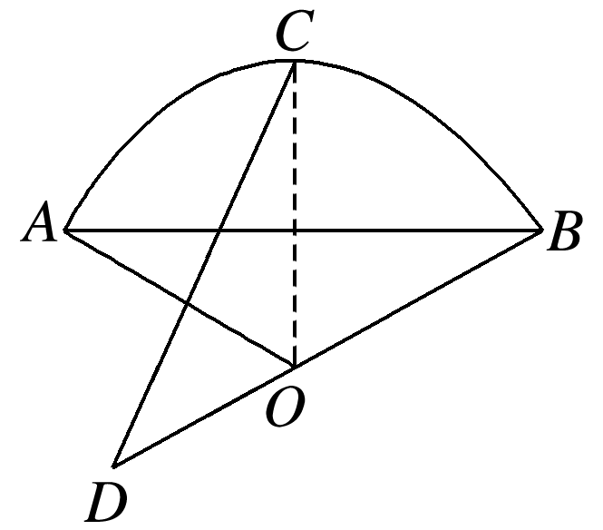
∵点C是弧AB的中点，
∴CO⊥AB，
又∵OA＝OB＝2，＝－$\frac{1}{2}$，∠AOB＝$\frac{2π}{3}$，
∴·＝(－)·
＝－$\frac{1}{2}$·＝－$\frac{1}{2}$·(－)
＝$\frac{1}{2}$·－$\frac{1}{2}$²
＝$\frac{1}{2}$×2×2×$\left(\begin{matrix}－\frac{1}{2}\end{matrix}\right)$－$\frac{1}{2}$×4＝－3.
(3)已知在直角梯形ABCD中，AB＝AD＝2CD＝2，∠ADC＝90°，若点M在线段AC上，则|＋|的取值范围为________________．
答案 $\left[\begin{matrix}\frac{2\sqrt{5}}{5}，2\sqrt{2}\end{matrix}\right]$
解析 以A为坐标原点，AB，AD所在直线分别为x轴，y轴，
建立如图所示的平面直角坐标系，
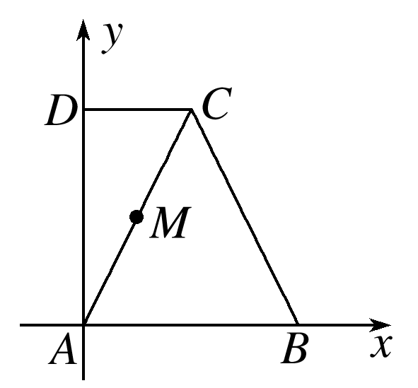
则A(0,0)，B(2,0)，C(1,2)，D(0,2)，
设＝λ(0≤λ≤1)，则M(λ，2λ)，
故＝(－λ，2－2λ)，＝(2－λ，－2λ)，
则＋＝(2－2λ，2－4λ)，
∴|＋|＝$\sqrt{(2－2λ)2＋(2－4λ)2}$
＝$\sqrt{20\left(\begin{matrix}λ－\frac{3}{5}\end{matrix}\right)2＋\frac{4}{5}}$，0≤λ≤1，
当λ＝0时，|＋|取得最大值为2$\sqrt{2}$，
当λ＝$\frac{3}{5}$时，|＋|取得最小值为$\frac{2\sqrt{5}}{5}$，
∴|＋|∈$\left[\begin{matrix}\frac{2\sqrt{5}}{5}，2\sqrt{2}\end{matrix}\right]$.
易错提醒 两个向量的夹角的范围是[0，π]，在使用平面向量解决问题时要特别注意两个向量的夹角可能是0或π的情况，如已知两个向量的夹角为钝角时，不仅要求其数量积小于零，还要求不能反向共线．
跟踪演练2 (1)(2019·全国Ⅰ)已知非零向量a，b满足|a|＝2|b|，且(a－b)⊥b，则a与b的夹角为( )
A.$\frac{π}{6}$ B.$\frac{π}{3}$ C.$\frac{2π}{3}$ D.$\frac{5π}{6}$
答案 B
解析 方法一 设a与b的夹角为θ，
因为(a－b)⊥b，所以(a－b)·b＝a·b－|b|²＝0，
又因为|a|＝2|b|，所以2|b|²cos θ－|b|²＝0，
即cos θ＝$\frac{1}{2}$，
又θ∈[0，π]，所以θ＝$\frac{π}{3}$，故选B.
方法二 如图，令＝a，＝b，则＝－＝a－b.
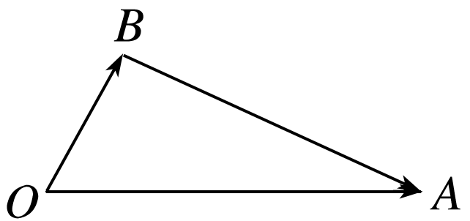
因为(a－b)⊥b，所以∠OBA＝$\frac{π}{2}$，
又|a|＝2|b|，所以∠AOB＝$\frac{π}{3}$，
即a与b的夹角为$\frac{π}{3}$，故选B.
(2)(2020·新高考全国Ⅰ)已知P是边长为2的正六边形ABCDEF内的一点，则· 的取值范围是( )
A．(－2,6) B．(－6,2)
C．(－2,4) D．(－4,6)
答案 A
解析 如图，取A为坐标原点，AB所在直线为x轴建立平面直角坐标系，
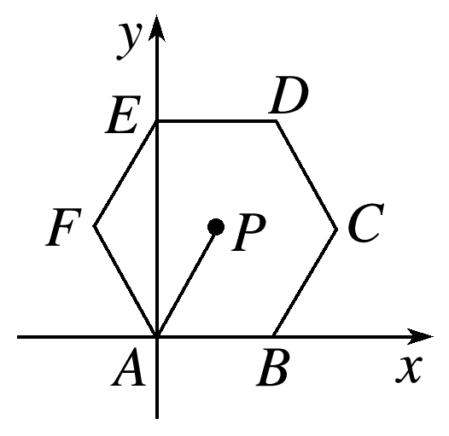
则A(0,0)，B(2,0)，C(3，$\sqrt{3}$)，F(－1，$\sqrt{3}$)．
设P(x，y)，则＝(x，y)，＝(2,0)，且－1<x<3.
所以·＝(x，y)·(2,0)＝2x∈(－2,6)．
(3)设A，B，C是半径为1的圆O上的三点，且⊥，则(－)·(－)的最大值是( )
A．1＋$\sqrt{2}$ B．1－$\sqrt{2}$
C.$\sqrt{2}$－1 D．1
答案 A
解析 如图，作出，使得＋＝.则(－)·(－)＝²－·－·＋·＝1－(＋)·＝1－·，由图可知，当点C在OD的反向延长线与圆O的交点处时，·取得最小值，最小值为－$\sqrt{2}$，此时(－)·(－)取得最大值，最大值为1＋$\sqrt{2}$.故选A.
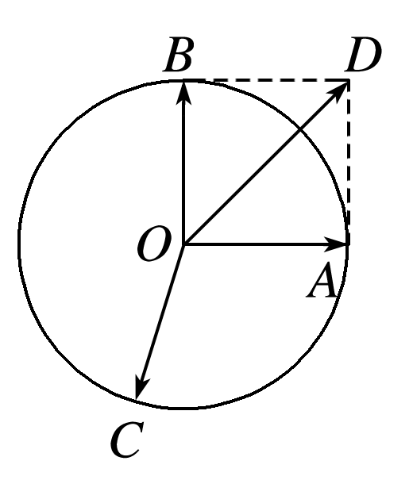

专题强化练
一、单项选择题
1．已知四边形ABCD是平行四边形，点E为边CD的中点，则等于( )
A．－$\frac{1}{2}$＋ B.$\frac{1}{2}$－
C.＋$\frac{1}{2}$ D.－$\frac{1}{2}$
答案 A
解析 由题意可知，＝＋＝－$\frac{1}{2}$＋.
2．(2020·广州模拟)加强体育锻炼是青少年生活学习中非常重要的组成部分，某学生做引体向上运动，处于如图所示的平衡状态时，若两只胳膊的夹角为$\frac{π}{3}$，每只胳膊的拉力大小均为400 N，则该学生的体重(单位：kg)约为(参考数据：取重力加速度大小为g＝10 m/s²，$\sqrt{3}$≈1.732)( )
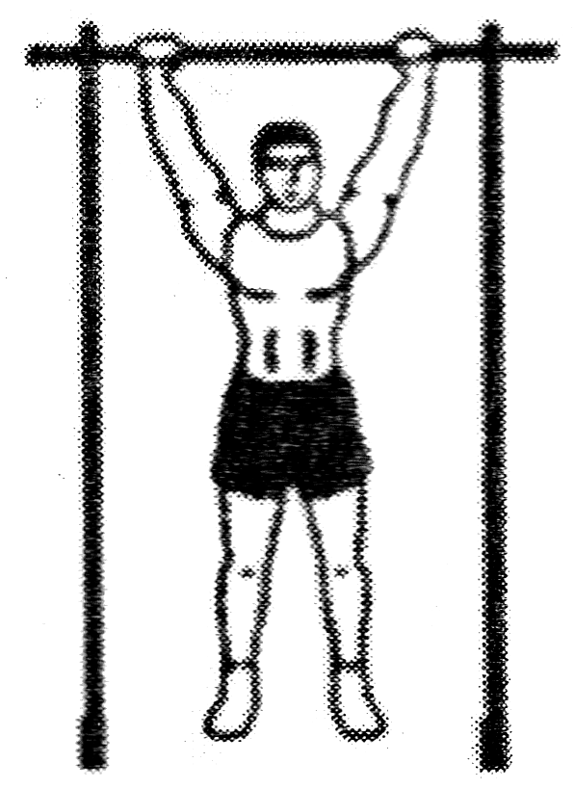
A．63 B．69 C．75 D．81
答案 B
解析 设该学生的体重为m，重力为G，两臂的合力为F′，则|G|＝|F′|，由余弦定理得|F′|²＝400²＋400²－2×400×400×cos $\frac{2π}{3}$＝3×400²，∴|F′|＝400$\sqrt{3}$，∴|G|＝mg＝400$\sqrt{3}$，m＝40$\sqrt{3}$≈69 kg.
3．已知向量a＝(1,2)，b＝(2，－2)，c＝(λ，－1)，若c∥(2a＋b)，则λ等于( )
A．－2 B．－1 C．－$\frac{1}{2}$ D.$\frac{1}{2}$
答案 A
解析 ∵a＝(1,2)，b＝(2，－2)，∴2a＋b＝(4,2)，又c＝(λ，－1)，c∥(2a＋b)，∴2λ＋4＝0，解得λ＝－2，故选A.
4．(2020·潍坊模拟)在平面直角坐标系xOy中，点P($\sqrt{3}$，1)，将向量绕点O按逆时针方向旋转$\frac{π}{2}$后得到向量，则点Q的坐标是( )
A．(－$\sqrt{2}$，1) B．(－1，$\sqrt{2}$) C．(－$\sqrt{3}$，1) D．(－1，$\sqrt{3}$)
答案 D
解析 由P($\sqrt{3}$，1)，得P$\left(\begin{matrix}2cos \frac{π}{6}，2sin \frac{π}{6}\end{matrix}\right)$，
∵将向量绕点O按逆时针方向旋转$\frac{π}{2}$后得到向量，
∴Q$\left(\begin{matrix}2cos\left(\begin{matrix}\frac{π}{6}＋\frac{π}{2}\end{matrix}\right)，2sin\left(\begin{matrix}\frac{π}{6}＋\frac{π}{2}\end{matrix}\right)\end{matrix}\right)$，
又cos$\left(\begin{matrix}\frac{π}{6}＋\frac{π}{2}\end{matrix}\right)$＝－sin $\frac{π}{6}$＝－$\frac{1}{2}$，
sin$\left(\begin{matrix}\frac{π}{6}＋\frac{π}{2}\end{matrix}\right)$＝cos $\frac{π}{6}$＝$\frac{\sqrt{3}}{2}$，
∴Q(－1，$\sqrt{3}$)．
5．(2020·泰安模拟)如图，在△ABC中，点O是BC的中点，过点O的直线分别交直线AB，AC于不同的两点M，N，若＝m，＝n，则m＋n等于( )
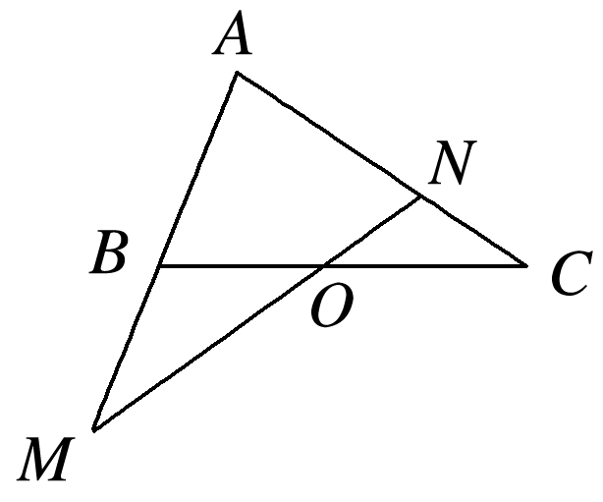
A．0 B．1 C．2 D．3
答案 C
解析 如图，连接AO，由O为BC的中点可得，＝$\frac{1}{2}$(＋)
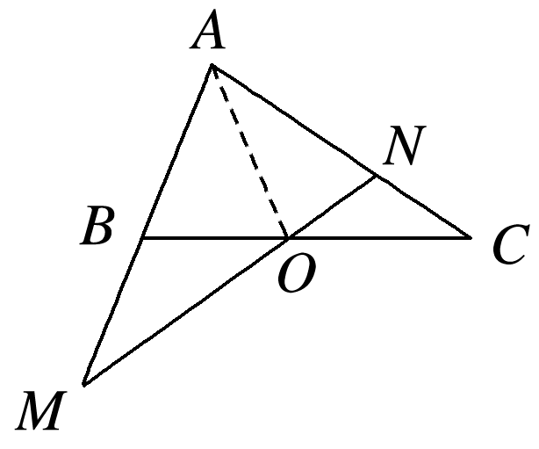
＝$\frac{m}{2}$＋$\frac{n}{2}$，
∵M，O，N三点共线，
∴$\frac{m}{2}$＋$\frac{n}{2}$＝1.
∴m＋n＝2.
6．在同一平面中，＝，＝2.若＝m＋n(m，n∈R)，则m＋n等于( )
A.$\frac{2}{3}$ B.$\frac{3}{4}$ C.$\frac{5}{6}$ D．1
答案 A
解析 由题意得，＝$\frac{1}{2}$，＝$\frac{1}{3}$，故＝＋＝$\frac{1}{2}$＋$\frac{1}{3}$＝$\frac{1}{2}$＋$\frac{1}{3}$(－)＝$\frac{1}{2}$＋$\frac{1}{3}$＝$\frac{1}{3}$＋$\frac{1}{3}$，所以m＝$\frac{1}{3}$，n＝$\frac{1}{3}$，故m＋n＝$\frac{2}{3}$.
7．若P为△ABC所在平面内一点，且|－|＝|＋－2|，则△ABC的形状为( )
A．等边三角形 B．等腰三角形
C．直角三角形 D．等腰直角三角形
答案 C
解析 ∵|－|＝|＋－2|，∴||＝|(－)＋(－)|＝|＋|，即|－|＝|＋|，两边平方整理得，·＝0，∴⊥，∴△ABC为直角三角形．故选C.
8．已知P是边长为3的等边三角形ABC外接圆上的动点，则的最大值为( )
A．2$\sqrt{3}$ B．3$\sqrt{3}$ C．4$\sqrt{3}$ D．5$\sqrt{3}$
答案 D
解析 设△ABC的外接圆的圆心为O，
则圆的半径为$\frac{3}{\frac{\sqrt{3}}{2}}$×$\frac{1}{2}$＝$\sqrt{3}$， ＋＋＝0，
故＋＋2＝4＋.
又²＝51＋8·≤51＋24＝75，
故≤5$\sqrt{3}$，
当，同向共线时取最大值．
9．如图，圆O是边长为2$\sqrt{3}$的等边三角形ABC的内切圆，其与BC边相切于点D，点M为圆上任意一点，＝x＋y(x，y∈R)，则2x＋y的最大值为( )
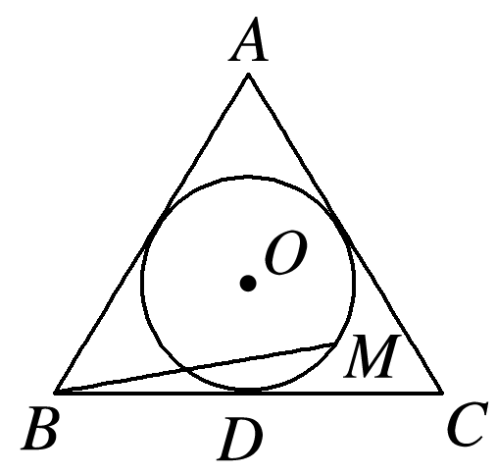
A.$\sqrt{2}$ B.$\sqrt{3}$ C．2 D．2$\sqrt{2}$
答案 C
解析 方法一 如图，连接DA，以D点为原点，BC所在直线为x轴，DA所在直线为y轴，建立如图所示的平面直角坐标系．设内切圆的半径为r，则圆心为坐标(0，r)，
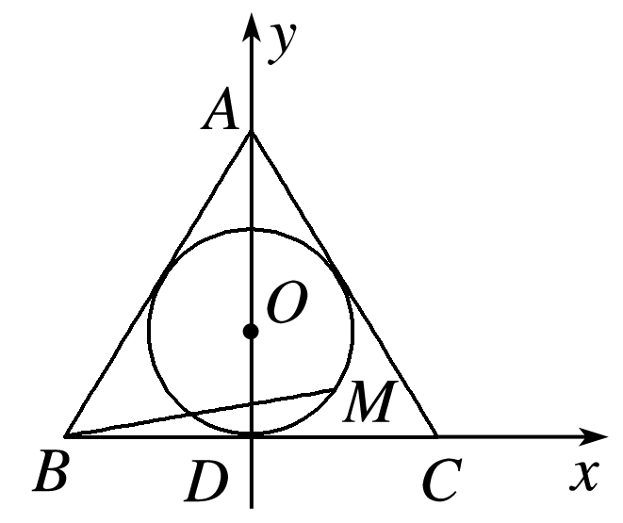
根据三角形面积公式，得$\frac{1}{2}$×l_{△ABC}×r＝$\frac{1}{2}$×AB×AC×sin 60°(l_{△ABC}为△ABC的周长)，解得r＝1.
易得B(－$\sqrt{3}$，0)，C($\sqrt{3}$，0)，A(0,3)，D(0,0)，
设M(cos θ，1＋sin θ)，θ∈[0,2π)，
则＝(cos θ＋$\sqrt{3}$，1＋sin θ)，＝($\sqrt{3}$，3)，＝($\sqrt{3}$，0)，
故＝(cos θ＋$\sqrt{3}$，1＋sin θ)＝($\sqrt{3}$x＋$\sqrt{3}$y,3x)，
故
则
所以2x＋y＝$\frac{\sqrt{3}cos θ}{3}$＋$\frac{sin θ}{3}$＋$\frac{4}{3}$＝$\frac{2}{3}$sin$\left(\begin{matrix}θ＋\frac{π}{3}\end{matrix}\right)$＋$\frac{4}{3}$≤2.
当θ＝$\frac{π}{6}$时等号成立．故2x＋y的最大值为2.
方法二 因为＝x＋y，
所以||²＝3(4x²＋2xy＋y²)＝3[(2x＋y)²－2xy]．
由题意知，x≥0，y≥0，
||的最大值为$\sqrt{(2\sqrt{3})2－(\sqrt{3})2}$＝3，
又$\frac{(2x＋y)2}{4}$≥2xy，即$\frac{－(2x＋y)2}{4}$≤－2xy，
所以3×$\frac{3}{4}$(2x＋y)²≤9，得2x＋y≤2，
当且仅当2x＝y＝1时取等号．
二、多项选择题
10．(2020·长沙模拟)已知a，b是单位向量，且a＋b＝(1，－1)，则( )
A．|a＋b|＝2
B．a与b垂直
C．a与a－b的夹角为$\frac{π}{4}$
D．|a－b|＝1
答案 BC
解析 |a＋b|＝$\sqrt{12＋(－1)2}$＝$\sqrt{2}$，故A错误；因为a，b是单位向量，所以|a|²＋|b|²＋2a·b＝1＋1＋2a·b＝2，得a·b＝0，a与b垂直，故B正确；|a－b|²＝a²＋b²－2a·b＝2，|a－b|＝$\sqrt{2}$，故D错误；cos〈a，a－b〉＝$\frac{a·(a－b)}{|a||a－b|}$＝$\frac{a2－a·b}{1×\sqrt{2}}$＝$\frac{\sqrt{2}}{2}$，所以a与a－b的夹角为$\frac{π}{4}$，故C正确．
11．设向量a＝(k,2)，b＝(1，－1)，则下列叙述错误的是( )
A．若k<－2，则a与b的夹角为钝角
B．|a|的最小值为2
C．与b共线的单位向量只有一个为$\left(\begin{matrix}\frac{\sqrt{2}}{2}，－\frac{\sqrt{2}}{2}\end{matrix}\right)$
D．若|a|＝2|b|，则k＝2$\sqrt{2}$或－2$\sqrt{2}$
答案 CD
解析 对于A选项，若a与b的夹角为钝角，则a·b<0且a与b不共线，则k－2<0且k≠－2，解得k<2且k≠－2，A选项正确；对于B选项，|a|＝$\sqrt{k2＋4}$≥$\sqrt{4}$＝2，当且仅当k＝0时等号成立，B选项正确；对于C选项，|b|＝$\sqrt{2}$，与b共线的单位向量为±$\frac{b}{|b|}$，即与b共线的单位向量为$\left(\begin{matrix}\frac{\sqrt{2}}{2}，－\frac{\sqrt{2}}{2}\end{matrix}\right)$或$\left(\begin{matrix}－\frac{\sqrt{2}}{2}，\frac{\sqrt{2}}{2}\end{matrix}\right)$，C选项错误；对于D选项，∵|a|＝2|b|＝2$\sqrt{2}$，∴$\sqrt{k2＋4}$＝2$\sqrt{2}$，解得k＝±2，D选项错误．
12．已知△ABC是边长为2的等边三角形，D，E分别是AC，AB上的两点，且＝，＝2，BD与CE交于点O，则下列说法正确的是( )
A.·＝－1
B.＋＝0
C．|＋＋|＝$\frac{\sqrt{3}}{2}$
D.在方向上的投影为$\frac{7}{6}$
答案 BCD
解析 因为＝，△ABC是等边三角形，
所以CE⊥AB，所以·＝0，选项A错误；
以E为坐标原点，，的方向分别为x轴，y轴正方向建立平面直角坐标系，如图所示，
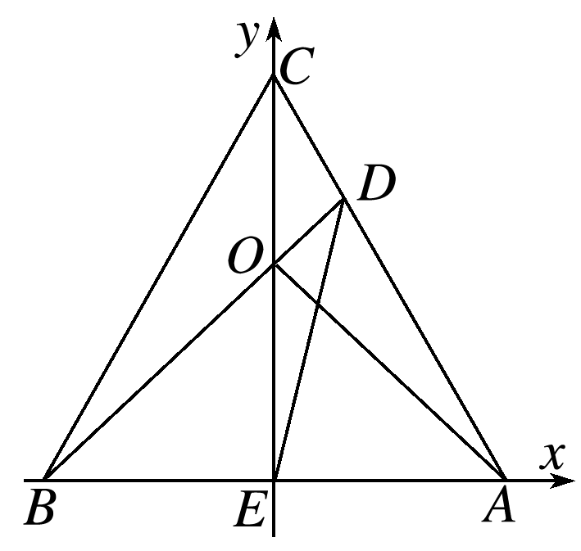
所以E(0,0)，A(1,0)，B(－1,0)，C(0，$\sqrt{3}$)，D$\left(\begin{matrix}\frac{1}{3}，\frac{2\sqrt{3}}{3}\end{matrix}\right)$，
设O(0，y)，y∈(0，$\sqrt{3}$)，
则＝(1，y)，＝$\left(\begin{matrix}－\frac{1}{3}，y－\frac{2\sqrt{3}}{3}\end{matrix}\right)$，
又∥，所以y－$\frac{2\sqrt{3}}{3}$＝－$\frac{1}{3}$y，解得y＝$\frac{\sqrt{3}}{2}$，
即O是CE的中点，＋＝0，所以选项B正确；
|＋＋|＝|2＋|＝||＝$\frac{\sqrt{3}}{2}$，
所以选项C正确；
＝$\left(\begin{matrix}\frac{1}{3}，\frac{2\sqrt{3}}{3}\end{matrix}\right)$，＝(1，$\sqrt{3}$)，在方向上的投影为＝$\frac{\frac{1}{3}＋2}{2}$＝$\frac{7}{6}$，所以选项D正确．
三、填空题
13．(2020·全国Ⅱ)已知单位向量a，b的夹角为45°，ka－b与a垂直，则k＝________.
答案 $\frac{\sqrt{2}}{2}$
解析 由题意知(ka－b)·a＝0，即ka²－b·a＝0.
因为a，b为单位向量，且夹角为45°，
所以k×1²－1×1×$\frac{\sqrt{2}}{2}$＝0，解得k＝$\frac{\sqrt{2}}{2}$.
14．在△ABC中，AB＝1，∠ABC＝60°，·＝－1，若O是△ABC的重心，则·＝________.
答案 5
解析 如图所示，以B为坐标原点，BC所在直线为x轴，建立平面直角坐标系．
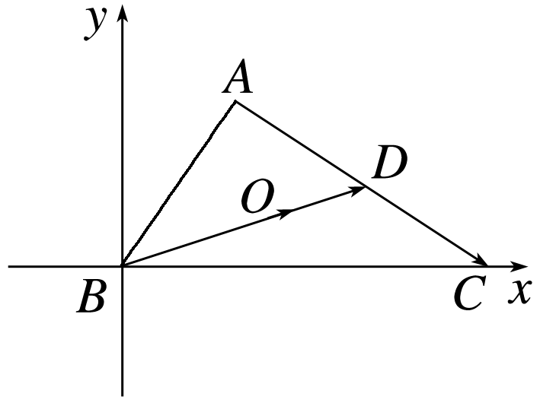
∵AB＝1，∠ABC＝60°，
∴A$\left(\begin{matrix}\frac{1}{2}，\frac{\sqrt{3}}{2}\end{matrix}\right)$.设C(a,0)．
∵·＝－1，
∴$\left(\begin{matrix}a－\frac{1}{2}，－\frac{\sqrt{3}}{2}\end{matrix}\right)$·$\left(\begin{matrix}－\frac{1}{2}，－\frac{\sqrt{3}}{2}\end{matrix}\right)$
＝－$\frac{1}{2}$$\left(\begin{matrix}a－\frac{1}{2}\end{matrix}\right)$＋$\frac{3}{4}$＝－1，解得a＝4.
∵O是△ABC的重心，延长BO交AC于点D，
∴＝$\frac{2}{3}$＝$\frac{2}{3}$×$\frac{1}{2}$
＝$\frac{1}{3}$$\left[\begin{matrix}\left(\begin{matrix}\frac{1}{2}，\frac{\sqrt{3}}{2}\end{matrix}\right)＋(4，0)\end{matrix}\right]$＝$\left(\begin{matrix}\frac{3}{2}，\frac{\sqrt{3}}{6}\end{matrix}\right)$.
∴·＝$\left(\begin{matrix}\frac{3}{2}，\frac{\sqrt{3}}{6}\end{matrix}\right)$·$\left(\begin{matrix}\frac{7}{2}，－\frac{\sqrt{3}}{2}\end{matrix}\right)$＝5.
15．(2020·石家庄模拟)在锐角三角形ABC中，角A，B，C所对的边分别为a，b，c，点O为△ABC的外接圆的圆心，A＝$\frac{π}{3}$，且＝λ＋μ，则λμ的最大值为________．
答案 $\frac{1}{9}$
解析 ∵△ABC是锐角三角形，
∴O在△ABC的内部，
∴0<λ<1,0<μ<1.
由＝λ(－)＋μ(－)，
得(1－λ－μ)＝λ＋μ，
两边平方后得，(1－λ－μ)²²＝(λ＋μ)²
＝λ²²＋μ²²＋2λμ·，
∵A＝$\frac{π}{3}$，∴∠BOC＝$\frac{2π}{3}$，又||＝||＝||.
∴(1－λ－μ)²＝λ²＋μ²－λμ，
∴1＋3λμ＝2(λ＋μ)，
∵0<λ<1,0<μ<1，∴1＋3λμ≥4$\sqrt{λμ}$，
设$\sqrt{λμ}$＝t，∴3t²－4t＋1≥0，解得t≥1(舍)或t≤$\frac{1}{3}$，
即$\sqrt{λμ}$≤$\frac{1}{3}$⇒λμ≤$\frac{1}{9}$，∴λμ的最大值是$\frac{1}{9}$.
16．(2020·浙江)已知平面单位向量e₁，e₂满足|2e₁－e₂|≤$\sqrt{2}$，设a＝e₁＋e₂，b＝3e₁＋e₂，向量a，b的夹角为θ，则cos²θ的最小值是________．
答案 $\frac{28}{29}$
解析 设e₁＝(1,0)，e₂＝(x，y)，
则a＝(x＋1，y)，b＝(x＋3，y)．
由2e₁－e₂＝(2－x，－y)，
故|2e₁－e₂|＝$\sqrt{(2－x)2＋y2}$≤$\sqrt{2}$，
得(x－2)²＋y²≤2.
又有x²＋y²＝1，得(x－2)²＋1－x²≤2，
化简，得4x≥3，即x≥$\frac{3}{4}$，因此$\frac{3}{4}$≤x≤1.
cos²θ＝$\left(\begin{matrix}\frac{a·b}{|a|·|b|}\end{matrix}\right)$²
＝$\left[\begin{matrix}\frac{(x＋1)(x＋3)＋y2}{\sqrt{(x＋1)2＋y2}\sqrt{(x＋3)2＋y2}}\end{matrix}\right]$²
＝$\left(\begin{matrix}\frac{4x＋4}{\sqrt{2x＋2}\sqrt{6x＋10}}\end{matrix}\right)$²＝$\frac{4(x＋1)2}{(x＋1)(3x＋5)}$
＝$\frac{4(x＋1)}{3x＋5}$＝$\frac{\frac{4}{3}(3x＋5)－\frac{8}{3}}{3x＋5}$＝$\frac{4}{3}$－$\frac{\frac{8}{3}}{3x＋5}$，
当x＝$\frac{3}{4}$时，cos²θ有最小值，为$\frac{4\left(\begin{matrix}\frac{3}{4}＋1\end{matrix}\right)}{3×\frac{3}{4}＋5}$＝$\frac{28}{29}$.

